深 圳 大 学 实 验 报 告

课程名称： 计算机系统

实验项目名称： 实验2 LC-3机器码编程试验

学院： 计算机与软件学院

专业： 计算机科学与技术

指导教师： 蔡晔

报告人： 王培鸿 学号： 2022152021
班级： 计算机科学与技术（卓越班）

实验时间： 2023年 4月 26日 星期三

实验报告提交时间： 2023年5 月 7 日 星期日

教务部制
实验目的：

- 分析和理解试验指定的需解决问题。

- 利用LC-3的机器代码设计实现相关程序。

- 通过LC-3仿真器调试和运行相关程序并得到正确的结果。

实验内容与实验要求:

- 利用LC-3的机器代码计算一个16位的字中有多少位是’1’：
- 程序从x3000开始；
- 需计算的字存储在x3500(内存编辑提前写入)；
- 计算的结果存储在x3501；
- 提示: 左移(x2)可以利用相加实现.

- 要求对以下四个数据测试并得到正确结果：
X0000 0
XFFFF 16
X1234 5
X0FF0 8

实验步骤
- 设计程序实验思路：
- 使用掩码机制，将待检验数与掩码相与，逐步求得待检验数的每一位数字（为0或为1）；

- 设置一个寄存器作为循环计数器（初值设为-16），将另一个寄存器作为计数器（如果对应位为1，则自动加一）；

- 待检验数每进行一次与操作，循环计数器自动加1，且掩码自动x2（利用自加实现x2）

- 当循环计数器为0时，跳出循环并将计数器结果输出到X3501。

- 代码实现：
- 使用ST指令，将程序的起始位置在x3000（即PC=x3000）；使用R1寄存器存储掩码，首次使用将R1清0（使用AND将R1与0相与实现）并使用ADD指令将R1与立即数#1相加，将R1设置为x0001；如图1所示

代码如下：
0011 0000 0000 0000;程序的起始位置在x3000
0101 001 001 100000;R1清零
0001 001 001 100001;R1设为x01

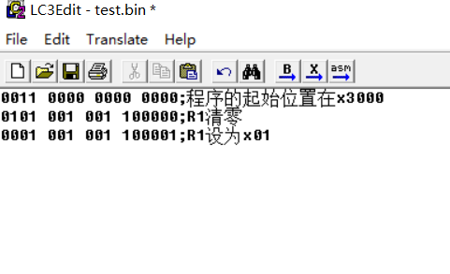
图1

- 设置循环计数器，将寄存器R2作为循环计数器，将R2与#0相与，实现清0，使用ADD指令将R2与#-16相加，将R2设置为-16；（当R2==0时，跳出循环，BR指令下面介绍）。如图2所示，代码如下：
0101 010 010 100000;R2清零 R2计算循环次数
0001 010 010 110000;R2为-16
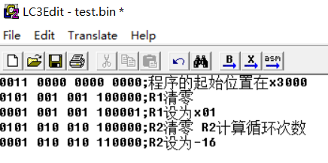
图2

- 设置计数器，将寄存器R3清0后（与#0相与）作为计数器；使用寄存器R4存储待检验的数据；如图3所示，代码如下：
0101 011 011 100000;R3清零 R3计算个数
0101 100 100 100000;R4清零，存放数据
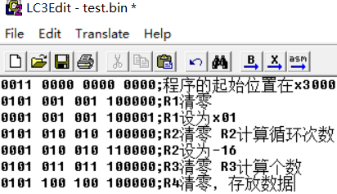
图3

- 在运行程序前将x3106内存单元的初值设置为x3500，使用LDI指令操作数为R4寄存器和pc的偏移量#255，从而通过间接寻址去访问内存x3500并将x3500的值传给R4，此时pc的值为x3007；如图4所示，代码如下：
0101 011 011 100000;R3清零 R3计算个数
0101 100 100 100000;R4清零，存放数据
1010 100 011111111;将数据导入R4
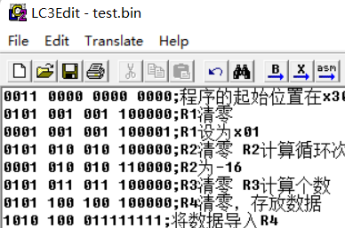
图4

- 使用AND指令，将寄存器R4和寄存器R1相与，结果存放在寄存器R5（R5不用清零，因为R5的值会被相与结果覆盖掉）中；而后使用ADD指令将R5进行-1操作；
（注意：R5-1操作可以避免当数据R4最高位为1 时，BR指令被执行，保证程序的运
行正确。）
再使用BR指令判断R5的值是否小于0，若相与结果为0，则R5=-1<0，并跳过计数器R3的+1操作（PC偏移量为1）；反之，则计数器R3进行+1操作；如图5所示，代码如下：
0101 101 100 000 001;相与结果放在R5
0001 101 101 111111;R5-1
0000 100 000000001;BR判断PC+1
0001 011 011 100001;R3+1
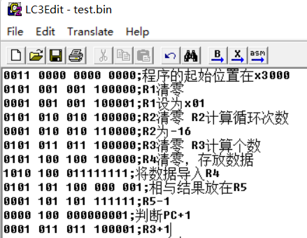
图5

- 循环操作：使用ADD指令将寄存器R3进行+1操作（有步骤5得，若R5小于0则跳过该指令），并使用ADD R1,R1,R1指令将R1变为原来的两倍；将循环计数器R2进行+1操作，下一步则使用BR指令判断寄存器R2的值是否小于0（若R2小于0，则返回R4和R1相与的操作；反之则跳出循环），此时PC偏移量为#-7。如图6所示，代码如下：

0001 001 001 000 001;R1自加
0001 010 010 100001;次数R2+1
0000 100 111111001;PC-7
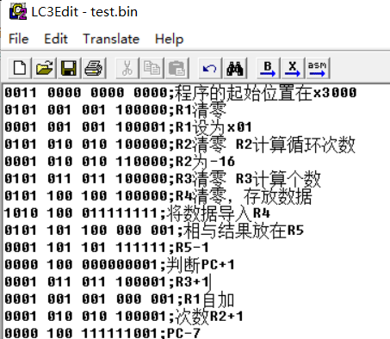
图6

- 程序运行前设置内存单元x3017的值为x3501，使用STI指令将程序运行结果寄存器R3的值通过间接寻址写入内存单元x3501（PC偏移量为#8）；使用TRAP指令执行程序终止操作HALT。如图7所示，代码如下：

1011 011 000001000;存数在X3501
1111 0000 00100101;程序停止

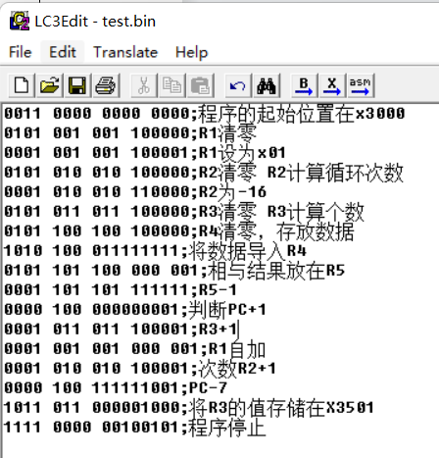
图7

- 程序实现：
- 将机器代码使用二进制编译，生成对应的.obj可执行文件，运行.obj文件

- 在x300F处，即HALT处设置断点，将内存单元x3500的值设置为待检验的数据（先输入值为x0FF0）；设置内存单元x3106的值为x3500，为LDI指令读取x3500处的数据使用；将内存单元x3017的值设置为x3501，供STI指令将寄存器R3的值写入x3501使用，如图8、9、10所示

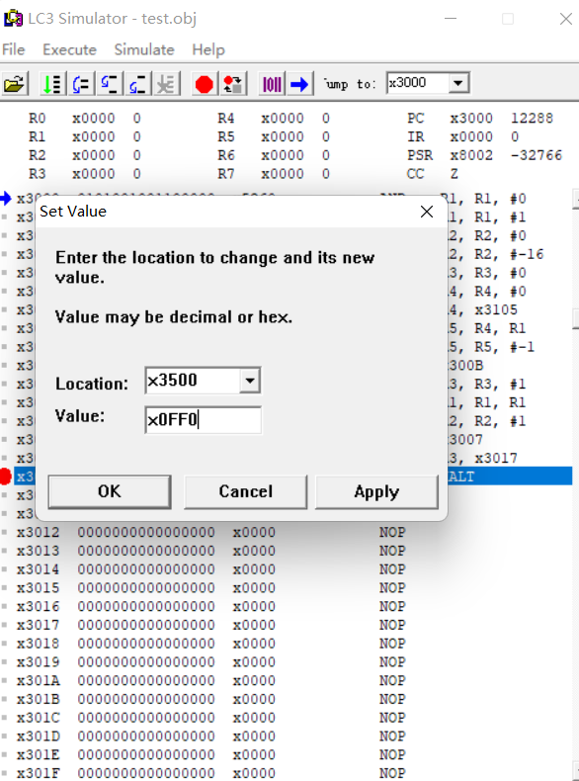
图8

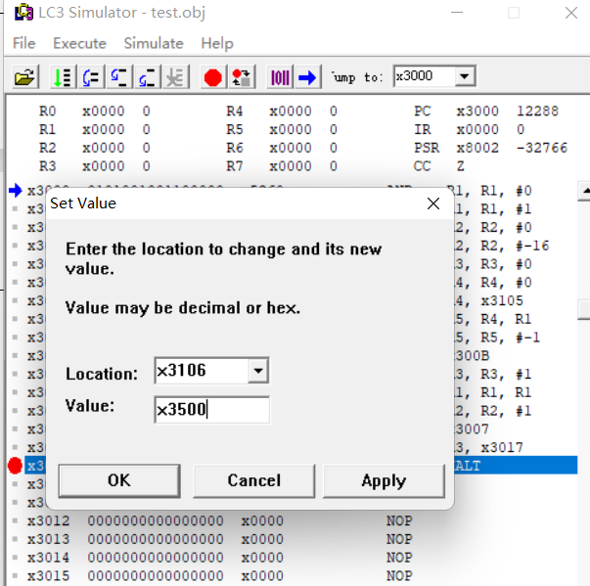

图9

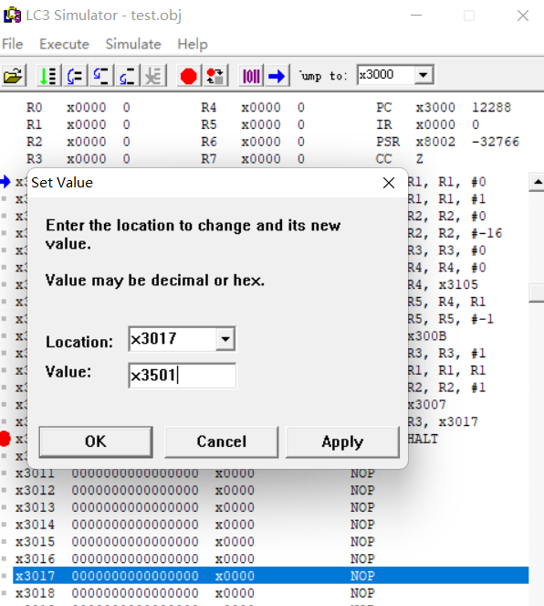
图10

- 点击工具栏中的“RUN PROGRAM”，执行程序，观察到运行结果x3501的值为#8且R3的值为#8，说明程序运行成功且结果正确。如图11所示。

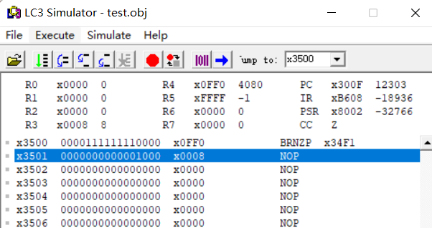
图11

- 数据x1234和xFFFF的结果分别为#5和#16，如图12、13所示
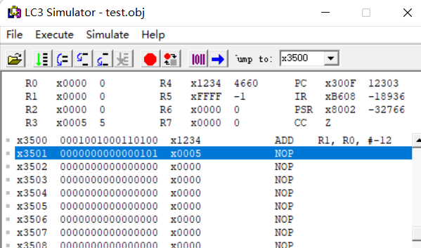
图12
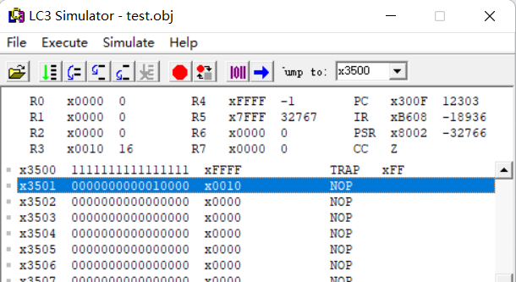
图13

实验结论：
- 可以使用机器语言进行判断的简单操作，BR指令执行分支的操作；

- 读取超出PC最大偏移量的数据（-256~+255），可以使用LDI指令访问任意内存单元的内容；

- LC3程序运行时需要使用断点，去划分运行结束位置，否则程序就会一直往下执行。
指导教师批阅意见：

成绩评定：

指导教师签字：
年 月 日
备注：
注：1、报告内的项目或内容设置，可根据实际情况加以调整和补充。
2、教师批改学生实验报告时间应在学生提交实验报告时间后10日内。

